WIJNVERKOOP:
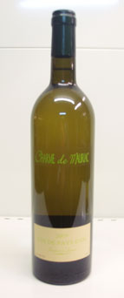 | 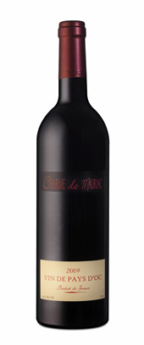
Charme de Mauriac  WIT  Frankrijk  (Languedoc)  Een soepele, vlotte wijn: levendig door het jonge fruit en de frisse zuren.  6€/FLES | Charme de Mauriac  ROOD  Frankrijk  (Languedoc)  Schitterende wijn met een fruitig aroma en een aangename soepele smaak.  6€/FLES
34€/6FLESSEN
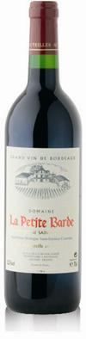 | 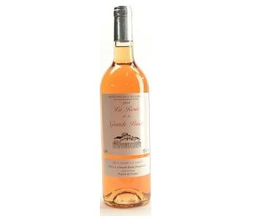
Chateau La petite Barde ROOD  Frankrijk  Soepele drinkklare wijn met een vanilletoets.  TOPWIJN!  8€/FLES | Chateau La petite Barde  ROSE  Frankrijk  (Montagne Saint-Emilion)  Mooi diep roze kleur.Delicate aroma´s van bosbessen en zwarte bessen  8€/FLES
46€/6FLESSEN

Bestelformulier:
Naam en voornaam
Email:
Telefoon:
Aantal :
X charme de mauriac WIT
X charme de mauriac ROOD
X chateau La petite Barde ROOD
X chateau La petite Barde WIT

